BACCALAURÉAT GÉNÉRAL

Épreuve pratique de l’enseignement de spécialité physique-chimie
Évaluation des Compétences Expérimentales

Cette situation d’évaluation fait partie de la banque nationale.

ÉNONCÉ DESTINÉ AU CANDIDAT

NOM : | Prénom :
Centre d’examen : | n° d’inscription :

Cette situation d’évaluation comporte six pages sur lesquelles le candidat doit consigner ses réponses.
Le candidat doit restituer ce document avant de sortir de la salle d'examen.

Le candidat doit agir en autonomie et faire preuve d’initiative tout au long de l’épreuve.
En cas de difficulté, le candidat peut solliciter l’examinateur afin de lui permettre de continuer la tâche.
L’examinateur peut intervenir à tout moment, s’il le juge utile.
L’usage de calculatrice avec mode examen actif est autorisé. L’usage de calculatrice sans mémoire « type collège » est autorisé.

CONTEXTE DE LA SITUATION D’ÉVALUATION

Bien choisir son matériel est déterminant pour une pêche efficace, en plus de la technique de pêche utilisée et des conditions de l’environnement. Après le choix de la canne et d’un moulinet pour la pêche, le choix du fil de pêche est déterminant car il fait le lien entre le pêcheur et sa prise. Le choix du fil de pêche sera fonction du type de pêche pratiquée et de l’espèce de poisson pêché.

Le but de cette épreuve est de déterminer si le fil de pêche mis à disposition du candidat est adapté à la pêche d’un brochet de masse donnée.

INFORMATIONS MISES À DISPOSITION DU CANDIDAT

Diffraction de la lumière

Quand une lumière monochromatique de longueur d’onde λ rencontre un objet diffractant (fil ou fente) de dimension a, on observe sur un écran placé à une distance D de l’obstacle, une figure de diffraction.
Celle-ci est constituée d’une tache centrale de largeur L et de taches secondaires réparties régulièrement autour de la tache centrale.
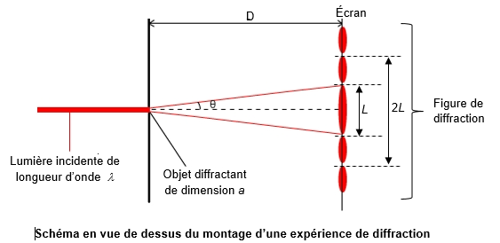

Dans les conditions expérimentales telles que D >> L, on admettra que la largeur L de la tache centrale est liée aux autres grandeurs qui caractérisent le dispositif expérimental par la relation suivante :
$\text{L} \text{=} \frac{\text{2}\text{·}\text{λ}\text{·}\text{D}}{\text{a}}$ relation (1)

Différents types de fil de pêche

TRESSÉ | MONOFILAMENT | FLUOROCARBONE
Le fil de pêche tressé est plus résistant à diamètre égal qu’un monofilament et renvoie plus de sensation. Sa structure tressée est visible à la loupe. | Le monofilament (ou nylon) est idéal pour garnir le moulinet. Il est parfait pour débuter car son élasticité réduit les risques de casses. | Le fluorocarbone devient invisible quand il est plongé dans l’eau.

Caractéristiques et choix d’un fil de pêche

La résistance d’un fil de pêche dépend de son diamètre mais également de la nature du matériau. Dans ce cas très particulier, c’est une grandeur qui s’exprime en kg et qui correspond à la masse maximale que l’on peut suspendre au fil de pêche sans qu’il ne casse.

Le choix du diamètre d’un fil de pêche dépend du type de pêche pratiquée. Par exemple, pour un fil de type monofilament, un fil de diamètre 0,20 mm permet d’atteindre une résistance maximale de 4 kg et est adapté à la pêche à la truite. Un autre fil de type monofilament de diamètre 0,30 mm permet quant à lui d’atteindre une résistance maximale de 8 kg et est adapté à la pêche au carnassier.

Incertitude-type sur la mesure

- On admet que dans les conditions de l’expérience l’incertitude-type u(a) associée à la mesure de la dimension a de l’objet diffractant satisfait la relation :
$$\text{u}\left(\text{a}\right) \text{=} \text{a ·} \sqrt{{\left(\frac{\text{u}\text{(}λ_{\text{laser}}\text{)}}{λ_{\text{laser}}}\right)}^{\text{2}}\text{+}{ \left(\frac{\text{u}\left(\text{D}\right)}{\text{D}}\right)}^{\text{2}}\text{+}{ \left(\frac{\text{u}\left(\text{L}\right)}{\text{L}}\right)}^{\text{2}}}$$

- Le constructeur indique une incertitude-type ……..nm sur la longueur d’onde λ du laser utilisé.

- Dans ce contexte, les incertitudes-type u(D) et u(L) sont respectivement égales à $\frac{d_{D}}{\sqrt{\text{6}}}$ et à $\frac{d_{L}}{\sqrt{\text{6}}}$, avec $d_{D}$ et $d_{L},$les plus petites graduations des instruments de mesures utilisés.

- Dans cette étude on considère que la valeur expérimentale ${\text{a}}_{\text{exp}}$ et la valeur de référence ${\text{a}}_{\text{ref}}$ sont compatibles si le critère ci-dessous est vérifié :

$\frac{\left| {\text{a}}_{exp} \text{- }{\text{a}}_{\text{ref}}\right|}{\text{u}\text{(a)}} \text{≤ 2}$ avec $\text{u(}\text{a}\text{)}$, l’incertitude-type associée au résultat de la détermination de a_{exp}.

TRAVAIL À EFFECTUER

- Détermination du type des fils de pêche disponibles (10 minutes conseillées)

À l’aide du matériel disponible, déterminer le type (tressé, monofilament, fluorocarbone) de chacun des 3 fils de pêche notés fil 1, fil 2 et fil 3 présents sur la paillasse.
…………………………………………………………………………………………………..……….………..………………..
…………………………………………………………………………………………………..……….………..………………..
…………………………………………………………………………………………………..……….………..………………..
…………………………………………………………………………………………………..……….………..………………..
…………………………………………………………………………………………………..……….………..………………..

On souhaite pêcher un brochet (de la famille des carnassiers) d’une masse de 5,5 kg environ. Indiquer, en micromètres, à l’aide des informations mises à disposition, un encadrement du diamètre a du fil monofilament à utiliser.
4<5.5<8 donc
0.2<a<0.3

APPEL facultatif
Appeler le professeur en cas de difficulté
- Principe de détermination du diamètre du fil (20 minutes conseillées)

On se propose d’utiliser le montage de l’information intitulée « La diffraction de la lumière » pour déterminer le diamètre a du fil monofilament identifié et présent sur la paillasse.

  - Afin d’optimiser la précision des mesures, justifier, à l’aide de la relation (1), le choix de la source laser et de la distance D à utiliser parmi celles proposées ci-dessous, en tenant compte des conditions expérimentales présentes :

- Sources laser disponibles : Rouge (λ = 650 nm) et Vert (λ = 532 nm)

- Distances D proposées : 10 cm, 50 cm, 150 cm ou 400 cm
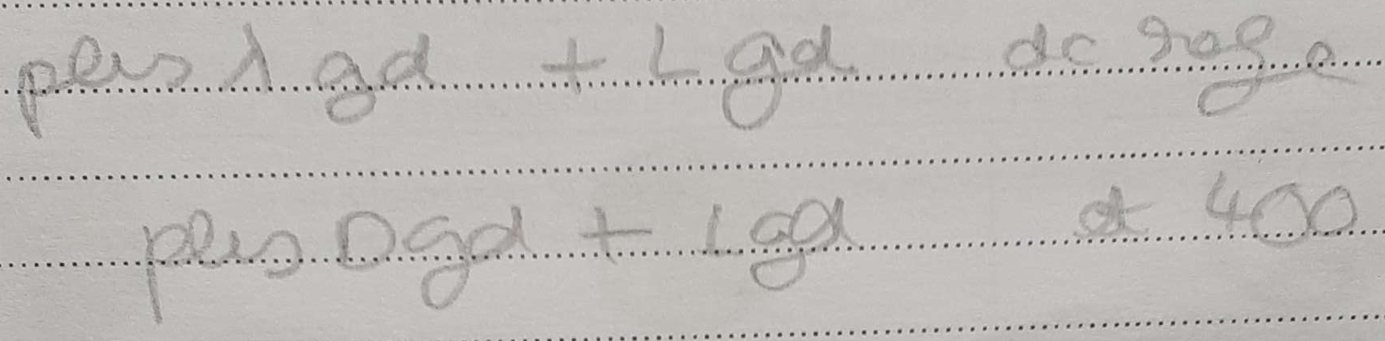

  - Proposer un protocole permettant de confronter la relation (1) à des mesures expérimentales, à l’aide du matériel disponible. Ce protocole doit inclure le tracé d’une droite d’étalonnage.
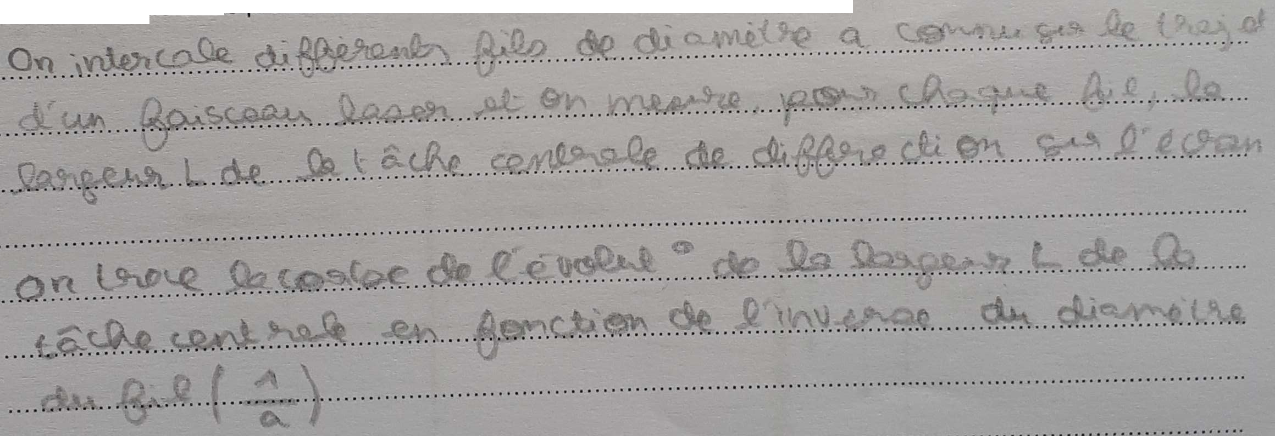

APPEL n°1
Appeler le professeur pour lui présenter le protocole
ou en cas de difficulté

  - Expliquer comment déterminer le diamètre a_{exp} du fil de pêche monofilament disponible, à partir d’une mesure et de la droite d’étalonnage précédemment tracée.

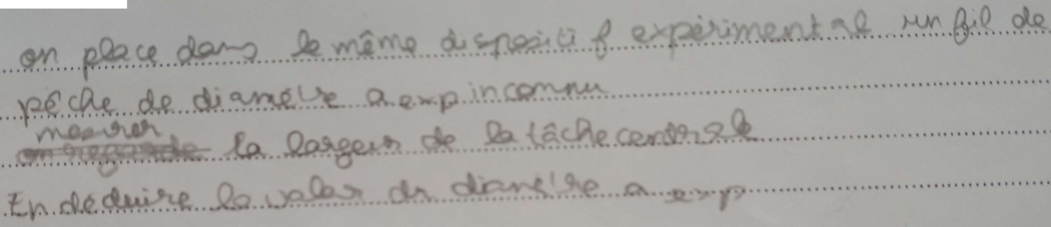

- Mesures et incertitudes (30 minutes conseillées)

3.1. Mesures

Mettre en place le montage schématisé dans l’information intitulée « Diffraction de la lumière » en tenant compte des réponses données en 2.1.

Effectuer les mesures nécessaires pour tracer la droite d’étalonnage et pour déterminer le diamètre a_{exp} du fil de pèche. Noter la valeur non arrondie de a_{exp} (on utilisera cette valeur par la suite dans les calculs).
…………………………………………………………………………………………………..……….………..………………..
…………………………………………………………………………………………………..……….………..………………..
…………………………………………………………………………………………………..……….………..………………..

APPEL n°2
Appeler le professeur pour lui présenter les résultats
ou en cas de difficulté

D’après les résultats expérimentaux, le fil monofilament à disposition peut-il a priori être adapté à la pêche d’un brochet de masse 5,5 kg ? Justifier.
…………………………………………………………………………………………………..……….………..………………..
…………………………………………………………………………………………………..……….………..………………..
…………………………………………………………………………………………………..……….………..………………..
…………………………………………………………………………………………………..……….………..………………..
…………………………………………………………………………………………………..……….………..………………..
…………………………………………………………………………………………………..……….………..………………..
…………………………………………………………………………………………………..……….………..………………..

3.2. Incertitudes

Déterminer l’incertitude-type u(a) associée à a_{exp}. Dans le contexte de cette étude, un chiffre significatif est retenu pour l’écriture de u(a).
…………………………………………………………………………………………………..……….………..………………..
…………………………………………………………………………………………………..……….………..………………..
…………………………………………………………………………………………………..……….………..………………..
…………………………………………………………………………………………………..……….………..………………..
…………………………………………………………………………………………………..……….………..………………..

La valeur non arrondie de a_{exp}, est-elle en accord avec le nombre de chiffres significatifs retenu pour u(a) ? Dans le cas contraire, réécrire a_{exp} avec le bon nombre de chiffres significatifs.
…………………………………………………………………………………………………..……….………..………………..
…………………………………………………………………………………………………..……….………..………………..
…………………………………………………………………………………………………..……….………..………………..
…………………………………………………………………………………………………..……….………..………………..

Le diamètre du fil de pêche étudié fourni par le fabriquant est a_{ref} =……….. (exprimé en centième de mm).

La valeur expérimentale et la valeur de référence du diamètre du fil peuvent-elles être jugées comme compatibles ?
…………………………………………………………………………………………………..……….………..………………..
…………………………………………………………………………………………………..……….………..………………..
…………………………………………………………………………………………………..……….………..………………..
…………………………………………………………………………………………………..……….………..………………..
…………………………………………………………………………………………………..……….………..………………..

Défaire le montage et ranger la paillasse avant de quitter la salle.

